実験：チューニング**あり**と**なし**の比較検証

* 概要
  + まず、使用している最新のモデルは、ハイパーパラメータが適当に決められたモデルとなっている。しかしながら、ハイパーパラメータを適当にチューニングすることによって汎化性能は改善すると考えられる。そこで、このモデルをチューニングしてみたいと思う。
  + れていない。そこで、このモデルにドロップアウトを実装してみる。
* 目標
  + モデルをチューニングする
  + チューニング前と後のデータを比較する必要がある。
* それぞれの条件
  + 共通条件
    - シード
      * 20201218 #int
    - 学習用データ
      * 129
    - ニューラルネットワーク
      * 入力層
        + width:80 x height:45 x framesize:30 x COLOR:RGB=3
      * 出力層
        + サイズ：４
        + 活性化関数：softmax
      * 中間層
        + conv0

フィルタ数：32

カーネルサイズ：(3,3,3), (2,3,3)

ストライド：(1,1,1), (2,3,1)

padding : “same”

* + - * + pool0

プーリング方法：maxpooling

サイズ：(3,3,3), (2,3,3)

* + - * + dence0

ユニットサイズ:512

* + - 最適化
      * 最適化アルゴリズム
        + adam

lr=1e-7

beta_1=0.9

beta_2=0.999

epsilon=None

decay=0.0

amsgrad=False

* + - 訓練方法
      * バッチサイズ ：32
      * エポック数：1024
  + ドロップアウト**なし**モデルの条件
    - 以上のまま
  + ドロップアウト**あり**モデルの条件
    - ニューラルネットワーク
      * 中間層
        + drop0

割合:0.5

* + - * + conv0
        + pool0
        + drop1

割合:0.5

* + - * + dence0
* 結果の評価
  + ドロップ**なし**モデルの結果
    - loss = cee
      * 図

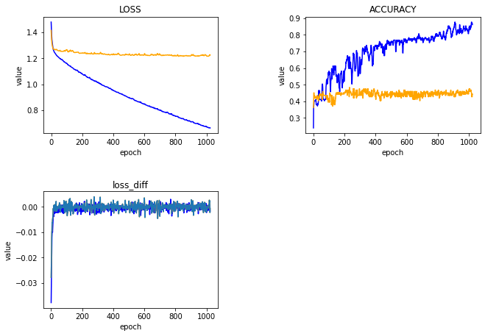

* + - * 評価
        + 前回と比較してdenceを下げてみたが、accuracyがかなり落ちた。
        + lossが下がりきっていない。収束していない -> denceが収束の鍵を握る？
  + ドロップ**あり**モデルの結果
    - loss=cee
      * 図

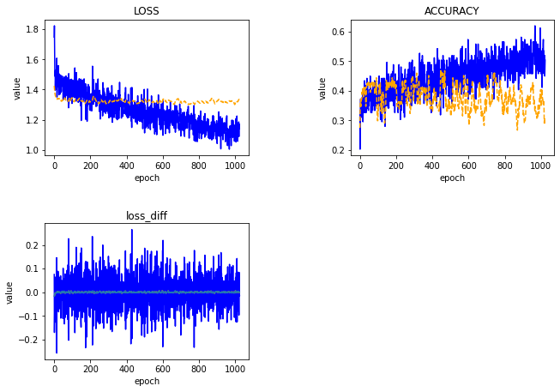

* + - * 評価
        + lossが全然下がっていない->epochが足りない？
        + 移動の分散が大きい
* 考察
  + drop**なし**モデル
    - denceの数について、前回の1024から512に減らしたが、収束速度がかなり落ちた
    - lossを踏まえ、acc, val_accの収束値から、過学習していると判断できる
  + drop**あり**モデル
    - lossが全然下がっていないことから、学習が足りないと思われる。
    - loss, acc双方の値のブレが大きい->振動している？->beta値を変えてみる
* 結果
  + drop層があったほうがいいかどうかはわからなかった。
  + drop層を増やした場合、epoch数を増やさなければならない
  + denceの数は収束速度に影響しているかもしれない
  + 移動分散を意識する必要->振動を抑える必要があるかも